SIMULADO DE ARTE
Escola:
Professor (a): | Data:____/_____/______
Estudante: | Turma:

TEMA: O OLHAR DO ARTISTA E DO OBSERVADOR

ESTUDO

Reflexão:
“Arte é uma forma de expressão de um artista, de um povo, de uma época, de uma cultura. ”
Observe a obra "Operários" de Tarsila do Amaral:
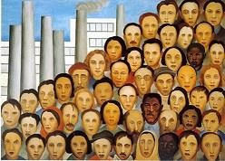

O que lhe chamou atenção nesta obra de arte?

Operários é um quadro pintado em 1933 por Tarsila do Amaral que representa o processo de industrialização do estado de São Paulo e o imenso número e a variedade étnica das pessoas vindas de todas as partes do Brasil para trabalhar nas fábricas, que começavam a surgir no país no início do século XX e tendo seu pico na década de 1930, principalmente nas metrópoles, impulsionando o capitalismo e a imigração.


Todos os dias vemos imagens em todos os lugares por onde estamos. Observe algumas imagens:

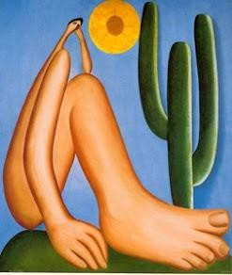
Sim, podemos ler imagens. Quando fazemos uma análise visual, auditiva, tátil, sensorial podemos entender o que a imagem quer dizer e fazer uma análise descritiva dela, ou seja, uma leitura. Existe um ditado popular que diz: “O que os olhos não veem, o coração não sente. ” Neste ditado, percebemos a importância de observar as imagens e poder interpretá-las, ou seja, entender o que elas querem dizer. Algumas imagens, são símbolos e, portanto, a sua interpretação é universal.

Veja os exemplos:


Tem muita gente que diz não gostar de arte. Entretanto, vemos obras de arte, todos os dias, ao nosso redor: nossa casa, a escola, a praça, a rua e o lugar onde fazemos compras ou nos divertimos, enfim, não é preciso estar num museu para apreciar e descobrir uma infinidade de coisas através das artes. Isso mesmo, descobrimos muitas coisas, e aumentamos muito nossos conhecimentos através da arte.

Observe a obra: “O quarto de Van Gogh.”

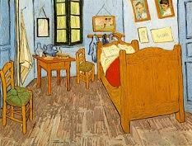
O que lhe chamou atenção nesta obra de arte?

Pequena biografia de Vincent van Gogh

Vincent van Gogh (1853-1890) foi um importante pintor holandês, um dos maiores representantes da pintura pós-impressionista. Vincent Willem van Gogh (1853-1890) nasceu em Zundert, uma pequena aldeia holandesa, no dia 30 de março de 1853.
Fonte : ebiografia

AUTORRETRATO

Aprendemos que a arte é a expressão de um artista, de um povo, de uma época, de uma cultura. Podemos perceber os sentimentos do artista, sua cultura e como ele vivia, através de suas obras. No autorretrato de Van Gogh, seu chapéu de palha demonstra sua simplicidade. A sua cadeira também mostra um ambiente simples e modesto.
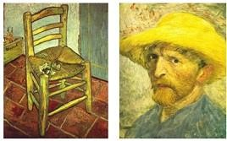

O autorretrato é definido em História da Arte, como um retrato (imagem, representação), que o artista faz de si mesmo, independente do suporte escolhido. Reconhece-se, em geral, a partir da renascença italiana, que este tipo de auto representação passou a ser cada vez mais frequente, chegando à obsessão de um Rembrandt - quase uma centena.

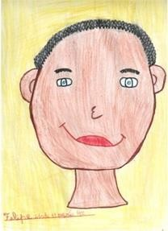
No autorretrato o artista pode demonstrar suas emoções, seu jeito de ser, se é alegre, desconfiado, agitado, calmo dentre outros ou retratar sua aparência ressaltando traços que aprecia ou rejeita em si mesmo e que marcam muito sua personalidade.

Vivemos, cercados de manifestações artísticas e muitas vezes nem percebemos. São pinturas, esculturas, arquitetura, objetos, entre outras. A arte visual acontece de forma criativa e atraente aos olhos humanos. Sendo assim todas as obras que são admiradas pelo olhar são consideradas Artes Visuais, podendo ser cinema, teatro, pintura, fotografia, televisão, moda, etc.

ATIVIDADES SOBRE O QUE VOCÊ APRENDEU

- Como podemos entender e fazer uma análise de imagens?

Observe a imagem e depois responda:


- A imagem acima representa
  - lixo.
  - sustentabilidade.
  - inclusão Social.
  - animais Silvestres.
Observe a imagem e sua descrição para responder à questão:
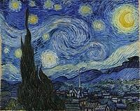

A Noite Estrelada é uma das mais conhecidas pinturas do artista holandês Van Gogh. Ele pintou aos 37 anos, enquanto esteve em um asilo em Saint-Rémy-de-Provence (1889-1890).
- Para compreender melhor o significado de uma obra, é necessário localizar quando ela foi criada, ou seja, em que tempo histórico. Como se chama essa localização:
  - Leitura formal
  - Leitura interpretativa
  - Leitura dinâmica
  - Contextualização histórica

Observe a imagem intitulada como "Portão da Eternidade" de Van Gogh e depois responda à questão:
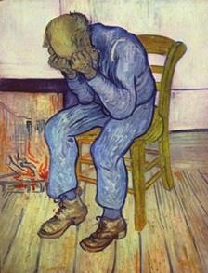
- O problema de saúde de Van Gogh poderia de alguma forma interferir em suas pinturas. Pela imagem, é possível concluir que o problema de saúde enfrentado pelo artista, pelo qual, necessitou ser internado, era
  - covid 19.
  - tuberculose.
  - febre amarela.
  - forte depressão

- Marque a opção que não pode ser identificada como uma obra de arte em nosso dia-a-dia:
  - Cadeira - móveis
  - Igreja - construções
  - Árvore – natureza
  - Vestido - vestuário
- Com suas palavras, defina o que é na arte o autorretrato?

Observe a imagem para responder à questão:
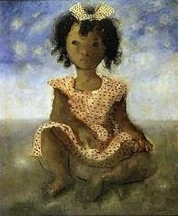
- “Menina Sentada” é uma pintura com tinta a óleo sobre tela de tecido. Feita em 1943, por Cândido Portinari. O plano de fundo (segundo plano) deste quadro, sugere que o artista quis mostrar o quê?
  - Uma cena diurna.
  - Uma cena de um ambiente fechado.
  - Uma cena noturna.
  - Uma cena de tempo chuvoso
- Marque a opção mais adequada para a definição de autorretrato:
  - O autorretrato é uma expressão tanto da aparência física quanto psicológica da pessoa, onde é retratado aquilo que ela acredita demarcar mais a sua personalidade.
  - O autorretrato é a representação apenas dos traços físicos da pessoa.
  - O autorretrato é a expressão das emoções de uma pessoa.
  - O autorretrato é a representação das características de outra pessoa.
- Que tal um desafio? Agora de acordo com sua personalidade, seus comportamentos e desejos, crie seu autorretrato e depois mostre aos seus colegas.

Gabarito
1. Através da visual, audição, tato, e demais sensores podemos entender o que a imagem quer dizer e fazer uma análise descritiva. / 2B / 3D / 4D / 5C / 6. É definido como um retrato (imagem, representação), na qual o artista faz de si mesmo, independente do suporte escolhido. / 7A / 8A / 9. Resposta pessoal.

